

**Верность призванию**

***(Выставка, посвященная 80 летию кандидита географических наук Водопьяновой С.Г.)***

**«Наука - самое важное, самое прекрасное и нужное в жизни человека, она всегда была и будет высшим проявлением любви, только наукой человек победит природу и себя»**

**А.П. Чехов**

27 декабря 2017 года свой 80-й юбилей отметила ровесница нашего университета, кандидат географических наук, доцент кафедры «География и экология» Светлана Водопьянова. В вузе ее чествовали руководство и коллектив СКГУ, коллеги и студенты. Библиотека тоже приняла участие в этом мероприятии, оформив книжную выставку «Верность призванию». На этой выставке были отражены все труды, публикации Светланы Геннадьевны и литература о ней.

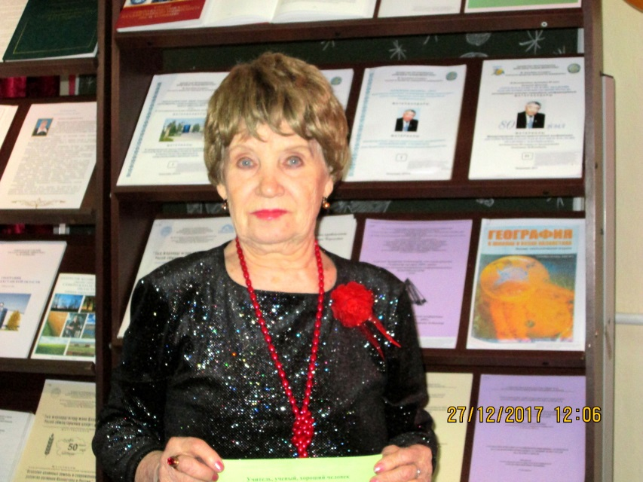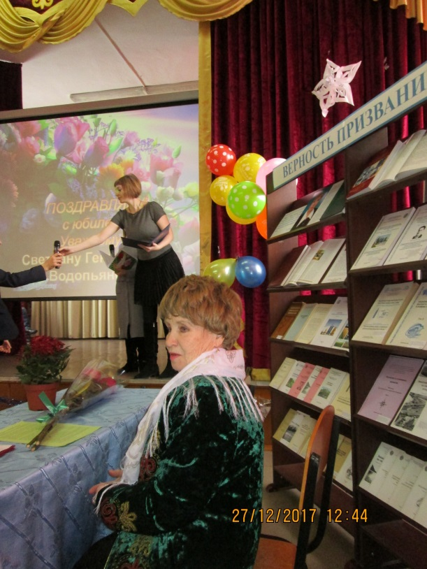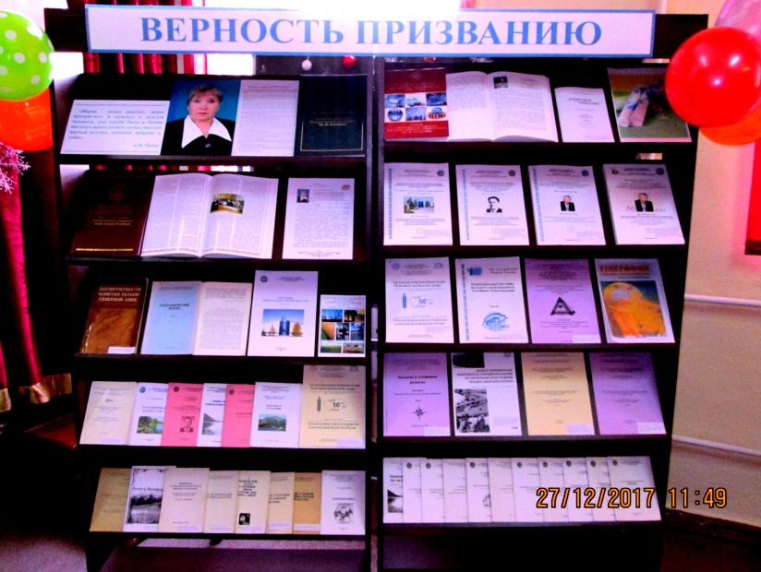



Список литературы:

1. М. Қозыбаев атындағы Солтүстік Қазақстан мемлекеттік университеті. Северо-Казахстанский государственный университет им. М. Козыбаева: 1937-2012 / ред. У. Б. Ашимов [и др.]. - Петропавловск: Типография, 2007. - 304 б. - ISBN 978-601-7029-56-2
2. М. Қозыбаев атындағы Солтүстік Қазақстан мемлекеттік университеті / құраст. А. Плешаков [и др.] = Северо-Казахстанский государственный университет им. М. Козыбаева / сост. А. Плешаков (и др.). - Алматы: Жибек жолы, 2007. - 320 б.
3. М. Қозыбаев атындағы Солтүстік Қазақстан мемлекеттік университеттің ғалымдары = Ученые Северо-Казахстанского государственного университета им. М. Козыбаева / ред. С. М. Омирбаев; сост. А. Н. Саржанова. - Караганда: Литера, 2017. - 393 б. - ISBN 978-601-210-260-4
4. Учитель. Ученый. Хороший человек. Водопьянова С.Г. // Северный Казахстан. - 2017.- 26 ноября
5. Водопьянова С.Г. Методические материалы для дистанционного изучения геологии на естественно-географическом факультете СКГУ// Национальные системы высшего образования в условиях: материалы международной конференции.- Петропавловск, 2001. - №**2** . -С.224-226
6. Водопьянова С.Г. Состояние и некоторые перспективы использования поверхностных вод в сельском хозяйстве. // Освоение целинных земель и современное развитие регионов Казахстана и России: материалы международной научно-практической конференции. – Петропавловск, 2004. - С.115-118
7. Водопьянова С.Г. ,Назарова Т.В. Топонимия школьного курса физической географии как средство образования и воспитания учащихся//Актуальные проблемы науки и образования в области естественных и сельскохозяйственных наук: материалы III Международной научно-практической конференции, посвященной 90-летию академика Е.А. Букетова - Петропавловск, 2015. - С.60-64
8. Водопьянова С.Г. Районирование озерных котловин Северо-Казахстанской области.// Вопросы региональной географии Казахстана.-Алма-Ата, 1979.-С.48-60
9. Белецкая Н.П, Водопьянова С.Г.О состоянии малых озер Северного Казахстана // Человек и биосфера :Х Объединенный пленум советского и республиканских комитетов по программе ЮНЕСКО Алма-Ата, 1988.-С.20-21
10. Белецкая Н.П., Водопьянова С.Г. Аллювиальные отложения долины Ишима.//Географичкские науки. - Алма-Ата,1974.-Выпуск 4.-С.39-44
11. Водопьянова С.Г. и др. Месторождения пресных подземных вод Северо-Казахстанской области. // Топорковские чтения международная научная конференция.–Рудный, 2008.- Вып 8.Том 1.-С.34-40
12. Водопьянова С.Г. и др. О происхождении «легендарных» форм рельефа низкогорий Северного Казахстана.//Актуальные проблемы науки и образования в области естественных и сельскохозяйственных наук: материалы IV международной научно-практической конференции.- Петропавловск, 2016. - С.143-146
13. Водопьянова С.Г. и др. Полезные ископаемые Палеогенового периода на территории Северо-Казахстанской области. //Геоэкологические и геоинформационные аспекты в исследовании природных условий и ресурсов науками о земле: материалы международной научно-практической конференции «VII Жандаевские чтения».– Алматы, 2013. - С.73-77
14. Водопьянова С.Г. Отражение целинной эпопеи в топонимии Казахстана. // Освоение целинных земель и современное развитие регионов Казахстана и России: материалы международной научно-практической конференции. – Петропавловск, 2004. - С.19-22
15. Водопьянова С.Г. и др. Контроль и оценка результатов обучения по дисциплине «Геология»// Роль Казахстана в интеграции евразийского пространства: материалы международной научно-практической конференции.– Петропавловск, 2014. - С.174-178
16. Водопьянова С.Г. Тайжанова М.М. Морфометрия малых озер и водосборов Приишимья//Изучение и освоение природных ресурсов Казахстана.-Алма-Ата, 1985.-С.41-48
17. Водопьянова С.Г. Районирование озерных котловин целинных районов Северо-Казахстанской области// Вопросы географии Казахстанской целины. -Алма-Ата, 1983.-С.24-28
18. Водопьянова С.Г. Природные ресурсы Северо-Казахстанской области. // Малый бизнес в Северо-Казахстанской области: проблемы и перспективы. Региональная научно-практическая конференция. – Петропавловск.- 1999.-С.96-100
19. Водопьянова С.Г. Морфометрия и морфология озер южных районов Западной Сибири// Закономерности развития рельефа Северной Азии.- Новосибирск, 1982.-С.62-72
20. Водопьянова С.Г. и др. Месторождения некоторых драгоценных камней на территории Северо-Казахстанской области. // Научное наследие У.М. Ахмедсафина: программа республиканской научно-практической конференции.- Петропавловск, 2012.
21. Водопьянова С.Г. и др. Бетекейские отложения на территории Петропавловского Приишимья//Геоэкологические и геоинформационные аспекты в исследовании природных условий и ресурсов науками о земле: материалы международной научно-практической конференции «VII Жандаевские чтения». – Алматы, 2013. - С.77-79
22. Водопьянова С.Г. и др. Технические алмазы на территории Северо-Казахстанской области //Алдамжаровские чтения-2009: материалы международной научно-практической конференции, посвященной памяти академика Зулхарнай Алдамжар. -Қостанай, 2009.- Т.2 . -С.72-76
23. Водопьянова С.Г., Воробьева Ю. Названия населенных пунктов – отражение материальной и духовной культуры населения Кызылжарского района Северо-Казахстанской области. //Актуальные проблемы науки и образования в области естественных и сельскохозяйственных наук: материалы международной научно-практической конференции.– Петропавловск, 2012. – С.32-36
24. Водопьянова С.Г., Красная Ж.К. Чеганское море на территории Северо-Казахстанской области //Актуальные проблемы науки и образования в области естественных и сельскохозяйственных наук: материалы международной научно-практической конференции. – Петропавловск, 2012. – С.39-43
25. Водопьянова С.Г., Мамедова Т.Т. Четвертичный период на территории Северо-Казахстанской области. //Актуальные проблемы науки и образования в области естественных и сельскохозяйственных наук: материалы международной научно-практической конференции. - Петропавловск, 2012. - С.49-54
26. Водопьянова С.Г. Влияние трещиноватости на радиационное загрязнение территории Северо-Казахстанской области. //Экология и устойчивое развитие: материалы международной научно-практической конференции.- Петропавловск, 1998. – Т.1.-С.169-172
27. Водопьянова С.Г. Старейшая кафедра университета. //Северный Казахстан.- 1997.-9 июня. - С.3
28. Водопьянова С.Г., Дмитриева Т.Ф. Уран-естественный источник радиационного загрязнения окружающей среды Северо-Казахстанской области. //Эколого-экономическая эффективность природопользования на современном этапе развития Западно-Сибирского региона: материалы II международной научно-практической конференции. - Омск, 2008. - С.200-204
29. Водопьянова С.Г. Бальнеологические ресурсы Северо-Казахстанской области. //Ишим- 2002.-27 февраля.
30. Водопьянова С.Г. и др. Источники радиационного загрязнения окружающей среды на территории Северо-Казахстанской области //Актуальные и приоритетные направления географической науки для устойчивого развития: материалы международной научно-практической конференции.– Алматы, 2012. - С.45-48
31. Водопьянова С.Г., Звонова Е.А. Пролювиальные процессы в окрестностях г. Петропавловска. //Актуальные проблемы науки и образования в области естественных и сельскохозяйственных наук. Материалы международной научно-практической конференции. - Петропавловск. - 2012. -с.36-39
32. Водопьянова С.Г., Мамедова Т.Т. Миоценовая эпоха и ее роль в формировании элементов современных ландшафтов на территории Северо-Казахстанской области//Актуальные проблемы науки и образования в области естественных и сельскохозяйственных наук: материалы международной научно-практической конференции - Петропавловск, 2012. – С..43-49
33. Водопьянова С.Г., Мажитова Г.З. Радиоактивные элементы минералов и горных пород - естественный источник радиационного загрязнения окружающей среды Северо-Казахстанской области. //Независимый Казахстан и научное наследие академика М. Козыбаева: материалы международной научно-практической конференции, посвященной 80-летию со дня рождения академика М. Козыбаева. – Петропавловск, 2011.- С.59-63
34. Водопьянова С.Г. и др. Особенности распределения химических злементовв природных компонентах Северо-Казахстанской области. //Известия НАН РК. Серия биологическая и медицинская.- 2003.-№3.-С.4045
35. Водопьянова С.Г. Использование топонимических легенд в школьной географии.//География в школах и вузах Казахстана.- 2005.-№5.-С.20-23
36. Дмитриев П., Белецкая Н., Водопьянова С. История с географией. // Северный Казахстан. - 2017.- 10 октября
37. Водопьянова, С. Г. Основы радиационной экологии: учебно-методическое пособие / С.Г. Водопьянова. - Петропавловск , 2003.
38. Водопьянова, С. Г. Учебно-полевая геологическая практика в окрестностях г. Петропавловска: учебно - метод. пособие для обучения студентов спец. "География", "История географии", "Лесопарковое хозяйство" / С. Г. Водопьянова. - Петропавловск: СКГУ, 2004. - 85 с.
39. Водопьянова, С. Г. Топонимика: учебно-методическое пос. для обучения студ. спец. "География". "История и география" / С. Г. Водопьянова. - Петропавловск: СКГУ, 2005. - 73 с.
40. Водопьянова, С. Г. Топонимика Казахстан: учебно - метод. пособие для студ. спец. "География", "История и география" / Водопьянова С.Г. - Петропавловск: СКГУ им. М. Козыбаева, 2006. - 60 с.
41. Водопьянова, С. Г. Задания для самостоятельной работы студентов по минералогии: учебно-методическое пособие / С. Г. Водопьянова. - Петропавловск: СКГУ им. М. Козыбаева, 2007. - 55 с.
42. Водопьянова, С. Г. Распространение, морфометрия и морфология озерных котловин южных равнин Западной Сибири: автореферат диссертации на соискание ученой степени кандидата

географических наук / Водопьянова С.Г.: Новосибирск, 1985. - 32 с. – (Авторефераты).

1. Водопьянова, С. Г. Сборник тестовых заданий по минералогии: учебно-методическое пособие / С. Н. Водопьянова. - Петропавловск: СКГУ им. М. Козыбаева, 2008. - 93 с.
2. Водопьянова, С. Г. Полезные ископаемые Северо-Казахстанской области: учебно - метод. пособие / С. Г. Водопьянова, Т. В. Гончарова. - Петропавловск: СКГУ им. М. Козыбаева, 2009. - 68 с.
3. Водопьянова, С. Г. Учебно-методический комплекс дисциплины "Топонимика": для спец. 5В011600 "География" / С. Водопьянова. - Петропавловск: СКГУ им. М. Козыбаева, 2011. - 91 с.
4. Водопьянова, С. Г. Радиационное загрязнение окружающей среды Северо-Казахстанской области: учебное пособие / С. Г. Водопьянова, С. Г. Мажитова, Т. В. Назарова. - Петропавловск: СКГУ им. М. Козыбаева, 2012. - 90 с. - ISBN 978-601-272-305-2
5. Водопьянова, С. Г. Практикум по геологии: учебное - методическое пособие / С. Г. Водопьянова, Г. З. Мажитова, Т. В. Назарова. - Петропавловск: СКГУ им. М. Козыбаева, 2013. - 110 с. - ISBN 978-601-272-537-7
6. Водопьянова, С. Г. Страницы геологической истории территории Северо-Казахстанской области: учебно-методическое пособие / С. Г. Водопьянова, И. Н. Лиходумова. - Петропавловск: СКГУ им. М. Козыбаева, 2014. - 84 с. - ISBN 978-601-272-649-7
7. Водопьянова, С. Г. Топонимика: учебно-методическое пособие / С. Г. Водопьянова, Т. В. Назарова. - Петропавловск: СКГУ им. М. Козыбаева, 2015. - 141 с. - ISBN 978-601-272-851-4
8. Водопьянова, С. Г. Практикум по петрографии: учебное - методическое пособие / С. Г. Водопьянова, С.Б. Мусрепов - Петропавловск: СКГУ им. М. Козыбаева, 2002. - 78 с.
9. Белецкая, Н. П., Водопьянова, С. Г.Г.Д. Овчинников - основатель географической науки в Северном Казахстане: учебно-методическое пособие / Н. П. Белецкая. - Петропавловск: СКГУ им. М. Козыбаева, 2015. - 82 с. - ISBN 978-601-272-812-5
10. География Северо-Казахстанской области: учебное пособие для студ. ВУЗа. - Петропавловск: СКГУ им. М. Козыбаева, 2009. - 125 с.